大连民族大学
全流程数字化采购系统
操作手册

申
请
人
分
册

上海瞬速信息技术有限公司
目 录
1. 电脑运行环境要求 2
2. 采购管理系统登录 2
2.1. 通过校园信息门户登录 2
2.2. 通过招标系统门户登录 2
3. 系统首页介绍 2
4. 待办处理 3
4.1. 待办事项处理 3
4.2. 查看已办事项 4
5. 申请人 4
5.1. 采购意向填报 5
5.2采购申请 6
货物采购申请 6
服务采购申请 7
工程采购申请 7
5.3采购申请关联采购意向 7
5.4采购进度 9
5.4.1我的项目(采购项目组织进度) 9
5.4.2合同起草 9
6. 查询功能 10
6.1. 采购申请查询 10
6.2. 采购项目查询 12
6.3. 采购意向查询 12

电脑运行环境要求
项目 | 要求 | 说明
操作系统 | Win7 ,Win10操作系统
推荐使用浏览器 | IE10及以上的IE版本或360安全浏览器
其它要求 | 网络畅通。

采购管理系统登录

通过校园信息门户登录
大连民族大学信息门户，业务直通车中找到“采购管理系统”，点击登录即可。如下图：
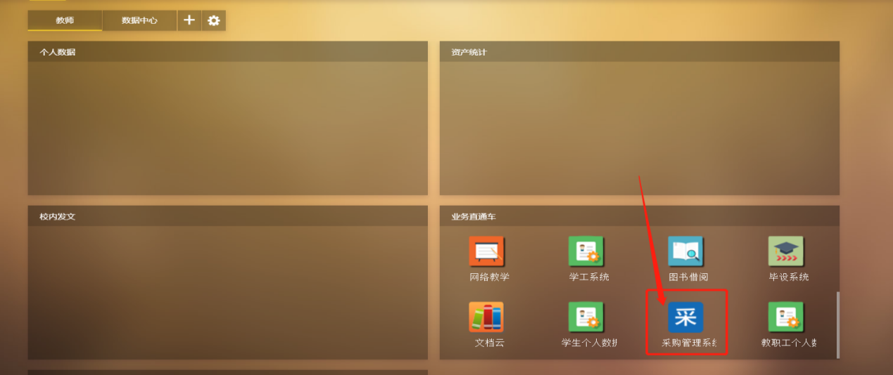

通过招标系统门户登录
浏览器中访问http://cgzb.dlnu.edu.cn，进入采购招标管理中心门户网站，点击右侧中上的“校内用户登录”，输入“信息门户”用户名和密码即可。

系统首页介绍
登陆完成后显示的主界面如下图，系统的主界面按照功能划分为A（红色）、B（黄色）、C（蓝色）三个操作区域，如下图：
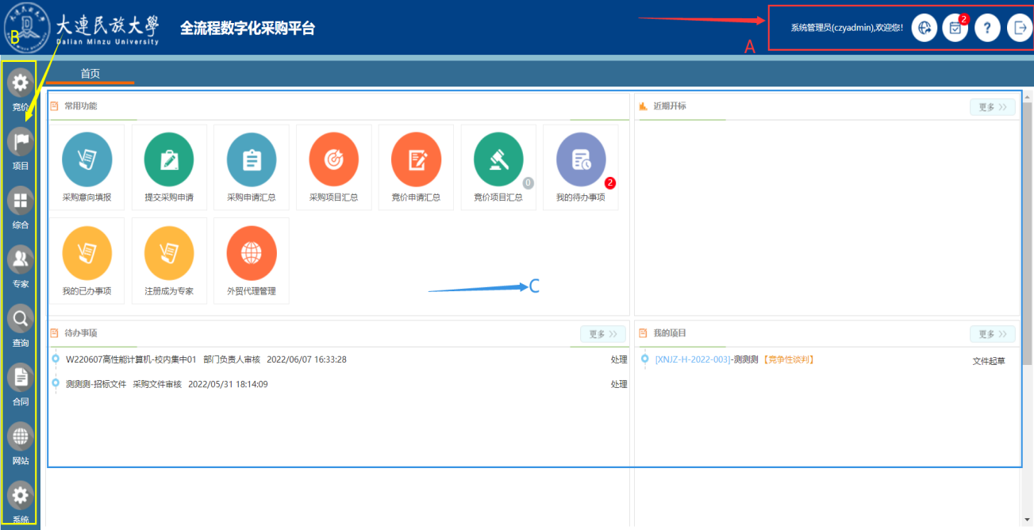
A：系统功能菜单区
这个区域显示的是系统的功能菜单，当前有四个：
- 网站：招标管理系统门户网站快捷入口。
- 帮助：为用户提供帮助说明。
- 退出：点击退出到系统登录界面。
B：系统模块菜单区
该区域显示的是当前操作员所具备的模块菜单，鼠标悬浮会提示下一级的子菜单。
C：自定义操作内容提醒区
这个区域显示的角色可用的一些提醒信息，通常使用的有：我的项目、待办事项、系统通知等信息。
操作区域的布局和位置根据个人喜好，可以拖动重新排放。
- 我的项目：显示用户当前正在进行的项目。
- 待办事项：显示用户当前的待办事项。
- 系统通知：显示当前的系统通知信息。

待办处理

待办事项处理
系统中的所有需要办理的工作，系统均在待办事项区域进行显示，点击可进行办理，待办事项列表如下图所示：
待办事项点击后，系统会弹出相应的办理界面，办理界面的根据不同的业务将显示不同内容，下面是一个采购申请的审核的功能。
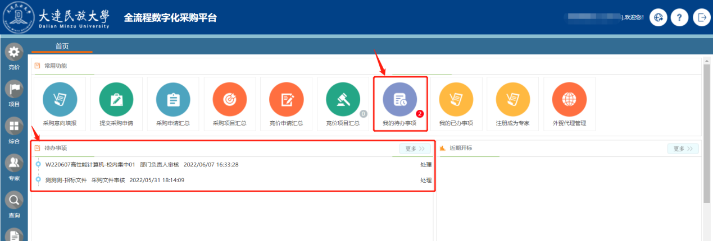
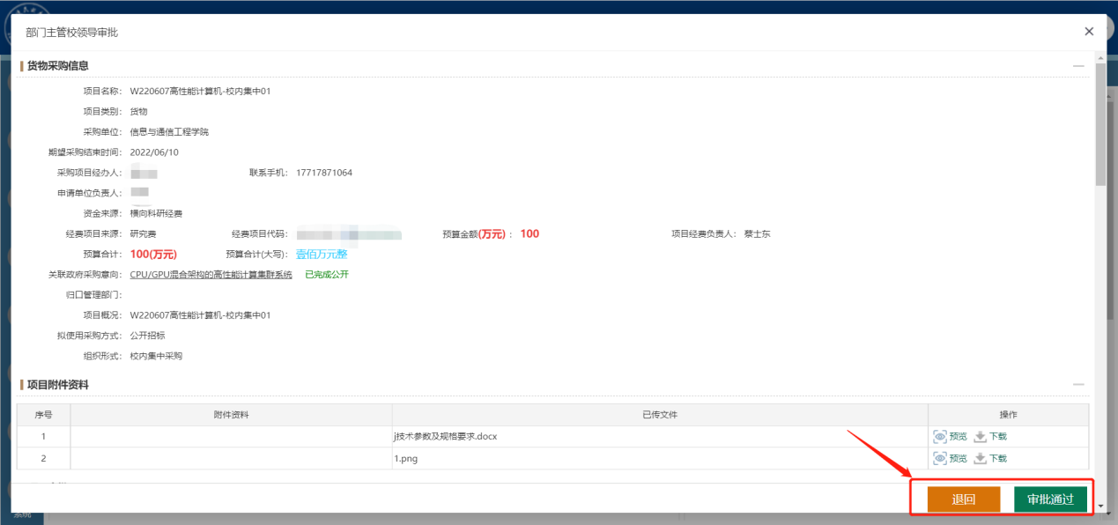

查看已办事项
如果需要查看已处理过的待办事项，可以点击系统主界面常用功能模块中的“我的已办事项”进行查看，如下图：
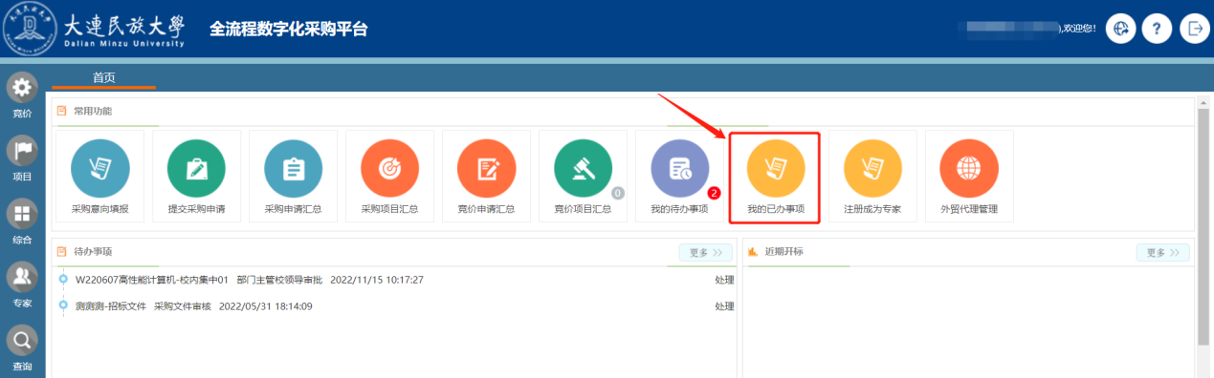

申请人
全校所有的教职工均具备申请人角色权限，均可通过系统提交采购申请，申请人的主要功能包含如下内容：
- 起草提交采购意向。
- 起草并提交采购申请。
- 查阅采购申请办理进度。
- 采购申请过程中，需要信息补充和更正的申请，进行补正或变更。
- 项目立项后，采购文件的上传和合同的上传。

采购意向填报
货物和服务项目≥100万，工程≥120万需要进行采购意向公示。
点击系统首页-常用功能中的“采购意向填报”后，再点击右上角的“新增意向”按钮，进入政府采购意向填报。如下图：
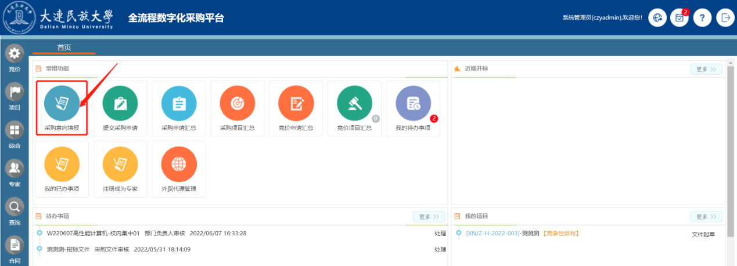
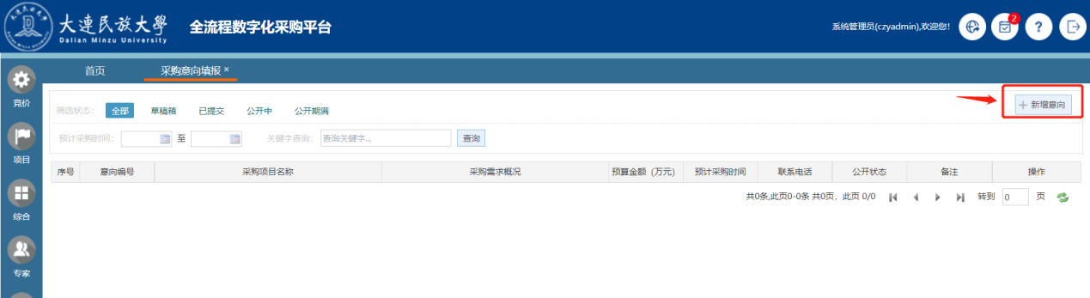
填写政府采购意向公开，可通过以下两种方式。 如下图：
<1 可直接填写；
<2 通过系统提供的“下载模板”，填写信息后进行导入。
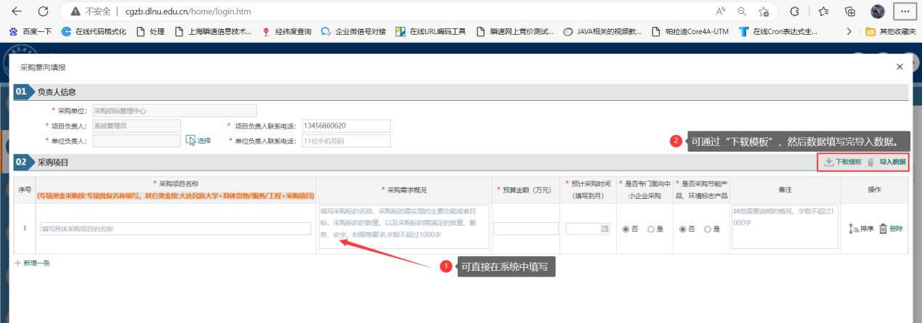
完成提交后的申请， 将进入系统的审核流程中， 审核流程参考如下图：
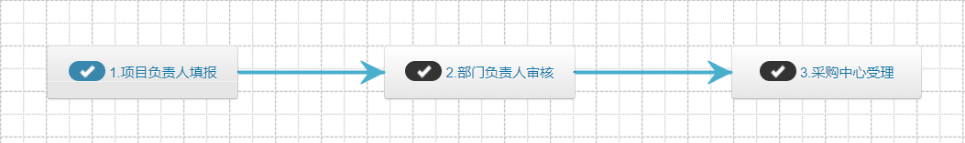
审核通过后，由招标办经办人对政府采购意向汇总，并按照批次在中国政府采购网和学校采购招标管理中心门户网站进行公开。

5.2采购申请
采购申请分为货物、服务、工程三类。通过采购平台，常用功能中的“采购申请”，可以填写货物、服务或工程采购申请，如下图。
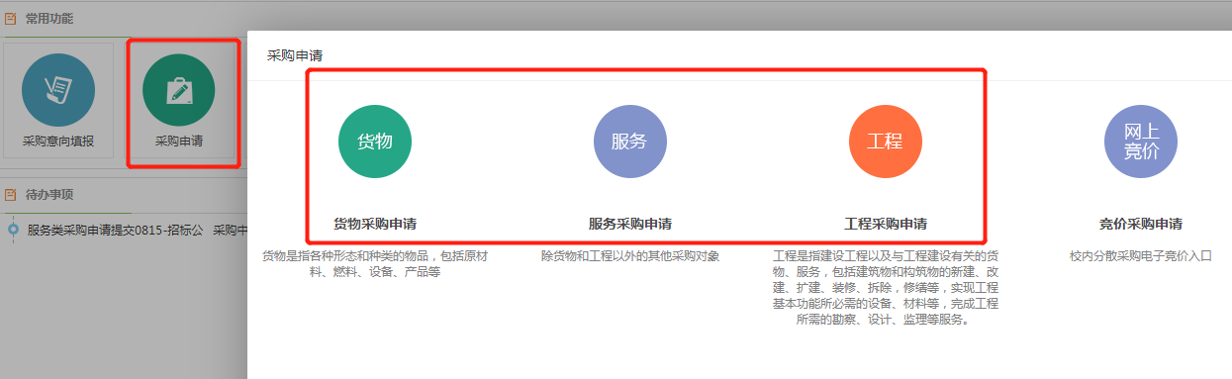
采购申请信息填写一般包括项目名称、组织形式、拟采购方式、期望结束时间、申请单位负责人、经费项目来源、经费项目代码、预算金额、项目经费负责人、项目概况等信息，同时也包含采购相关的附件资料等。
采购申请信息填写完成后，提交后系统会发起相应的批核流程。采购申请提交后，若批核环节的人员审核过程中需要进行信息修改或补充的，可以进行流程退回。

货物采购申请
内容填写说明：红色星号标记的为必填项；采购单位默认为申请人所在的单位，且不可修改；项目附件资料根据实际情况按要求上传。
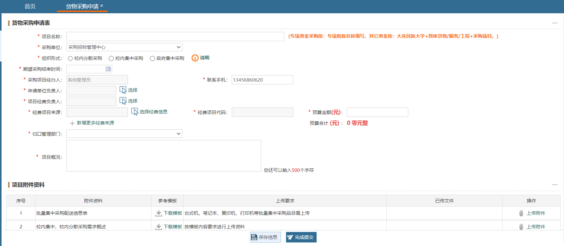

服务采购申请
内容填写说明：红色星号标记的为必填项；采购单位默认为申请人所在的单位，且不可修改；项目附件资料根据实际情况按要求上传。
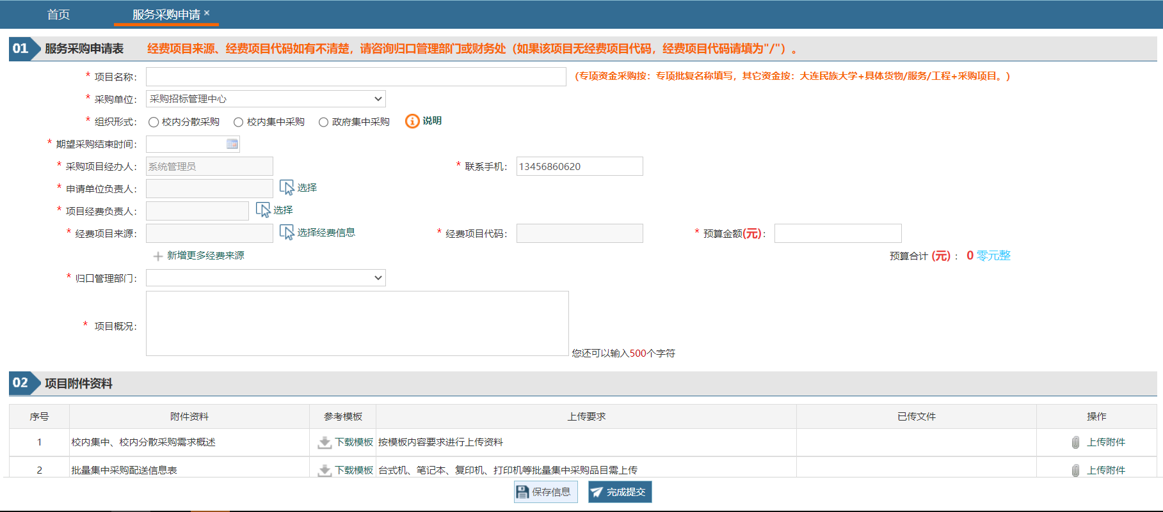

工程采购申请
  - 工程类别：选择该工程类型是新建、修缮、货物、服务。
  - 上传附件：根据具体的上传附件要求进行上传。如图所示：
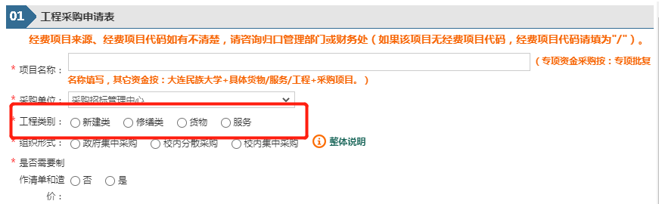

5.3采购申请关联采购意向
货物类、服务类采购预算≥ 100 万，工程类采购预算≥ 120 万需要进行关联已进入公示期或公示期满的“采购意向公开”项目，否则无法提交采购申请！
当采购预算合计≥ 100 万（工程≥120万）时，采购申请的预算金额下行会自动出现“关联政府采购意向”选项，如下图：
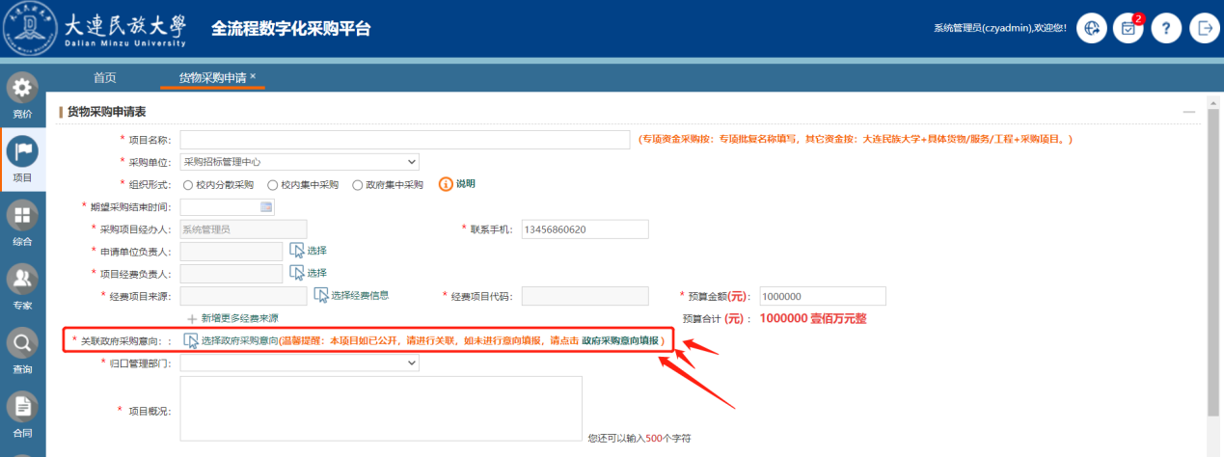
点击“选择政府采购意向”按钮，进入“政府采购意向选择” 选择页面。
<1 系统默认显示申请人已公开的所有采购意向，点击“选择”政府采购意向公开项目，完成关联政府采购意向项目。
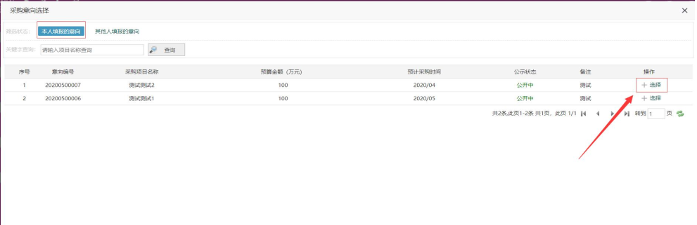
<2 如不是本人填报的采购意向，系统也支持关联其他人填报的采购意向，需要点击“其他人填报的意向”，输入“关键字”后，才能查询到其他人填报的意向，同样点击“选择”操作，即可关联政府采购意向项目。
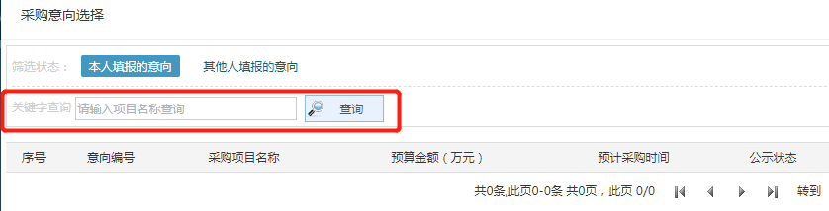
关联后的采购申请， 如下图：
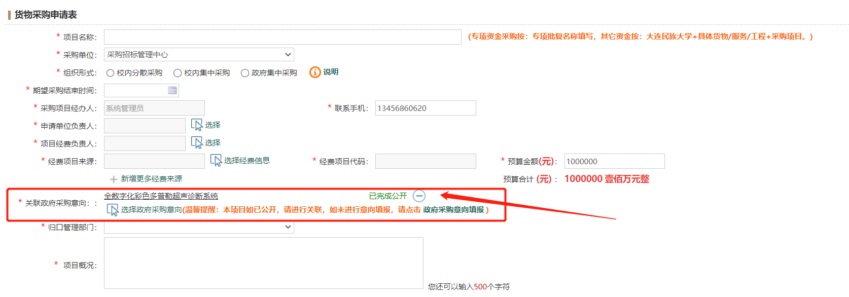

5.4采购进度
采购申请批核过程，申请人可随时通过桌面【 常用功能--采购申请汇总】查阅批核进度和批核意见。
采购组织阶段可通过【查询- 采购项目查询】的功能可快速查阅项目组织进度。

5.4.1我的项目(采购项目组织进度)
通过【项目-我的项目】功能，可查阅项目采购组织过程中的动态和进度如下图所示。
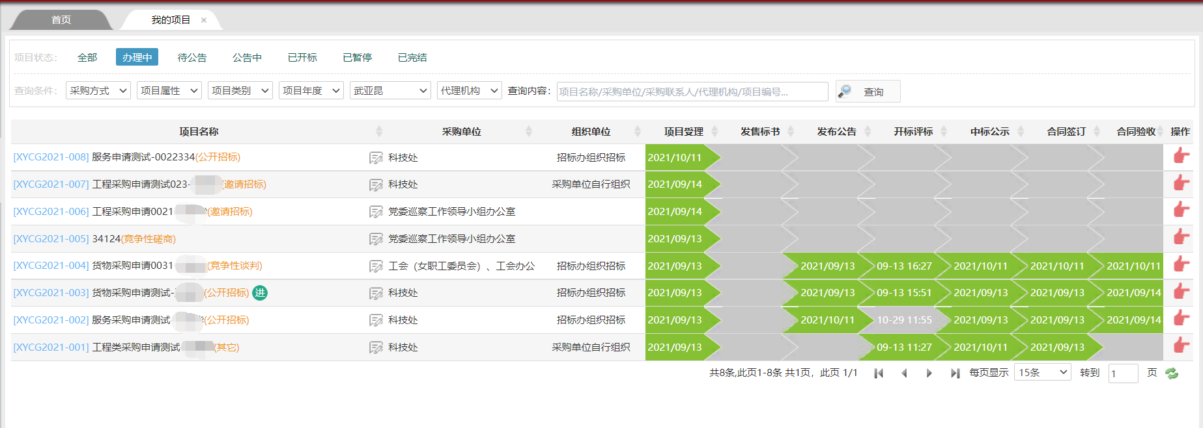
当点击上图右侧的操作按钮时，可以进入对应的项目对其进行操作。例如：招标文件上传、合同备案等。如下图所示。
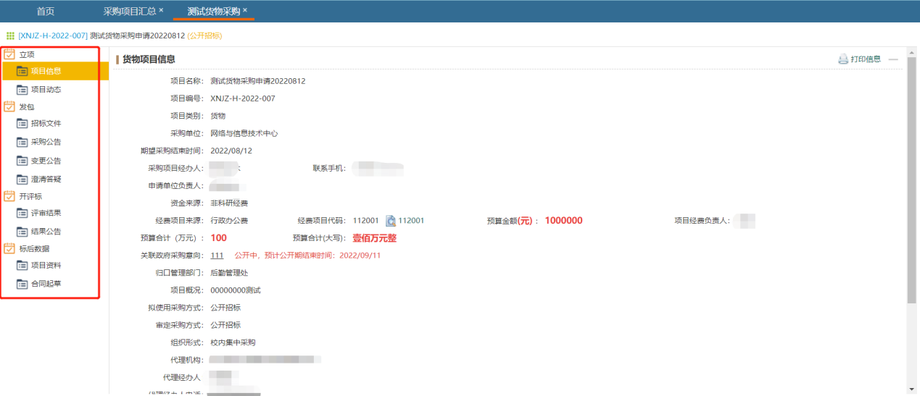

5.4.2合同起草
当项目完结之后，需要申请人上传合同信息并在公示之日起30日内完成合同签订事宜。如下图所示。

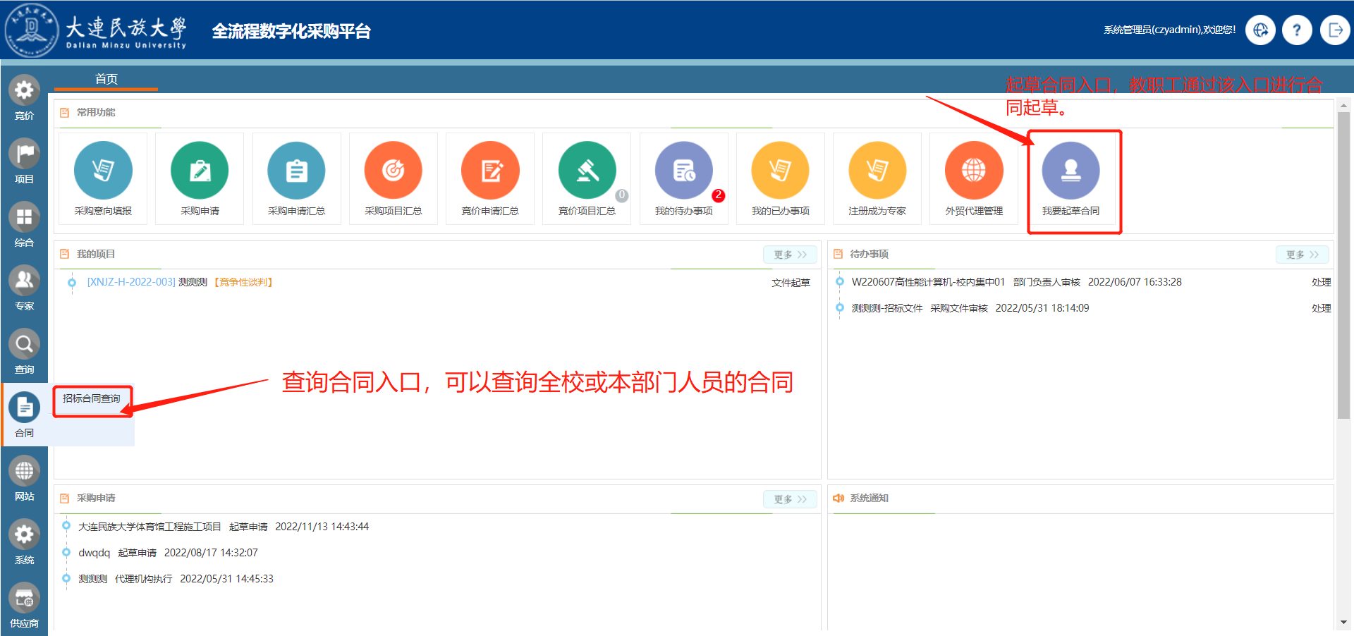合同信息填写完成之后，点击完成提交，进入审核流程，如下图所示。
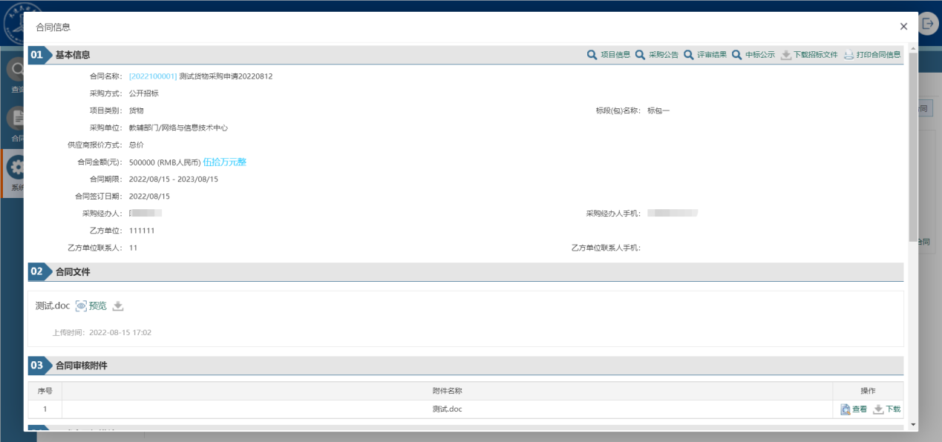
经审核后的合同，经供应商签字盖章、及采购人申请部门负责人签字后，由学校合同归口管理部门履行后续签订手续。最终合同需要由申请人上传采购系统。

查询功能

采购申请查询
采购申请查询可以查询系统中已经提交的采购申请项目。招标办人员可以查询所有的采购申请信息、申请人只允许查看自已填写的采购申请信息。
方式一：在系统模块菜单点依次点击“查询”→“采购申请查询”，进入采购申请查询功能，如下图：
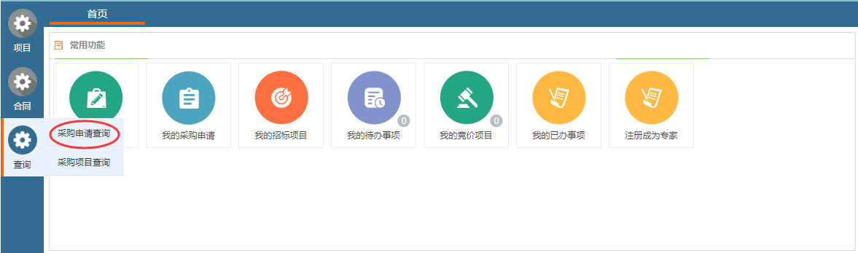
方式二：在系统主界面的常用功能模块点击“采购申请汇总”，进入采购申请查询功能，如下图：
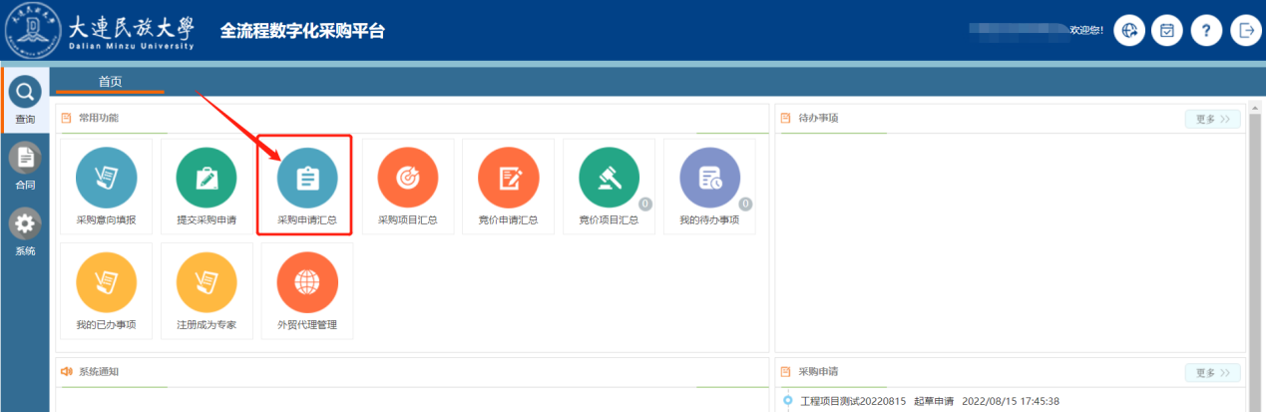
进入采购申请查询功能后，可以查看已经保存或已经提交的采购申请。该功能支持按条件进行检索采购申请信息，如下图：
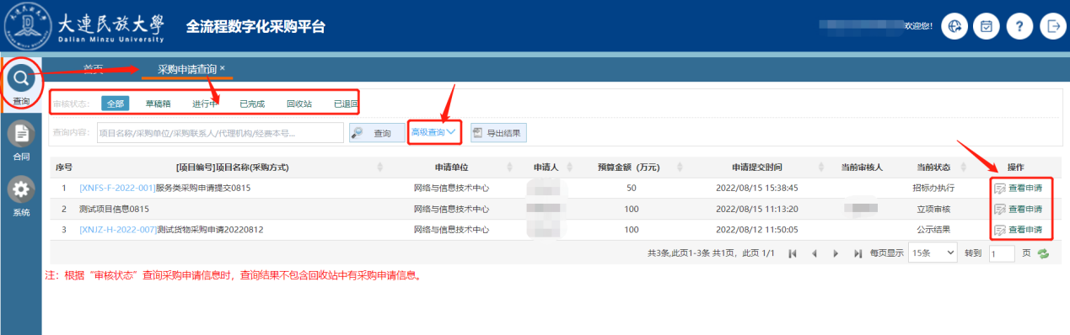
通过点击预设的查询条件或录入采购申请关键字查询采购申请。在采购申请列表中，点击操作栏中的查看按钮，可以查看采购申请的详细信息，如下图：
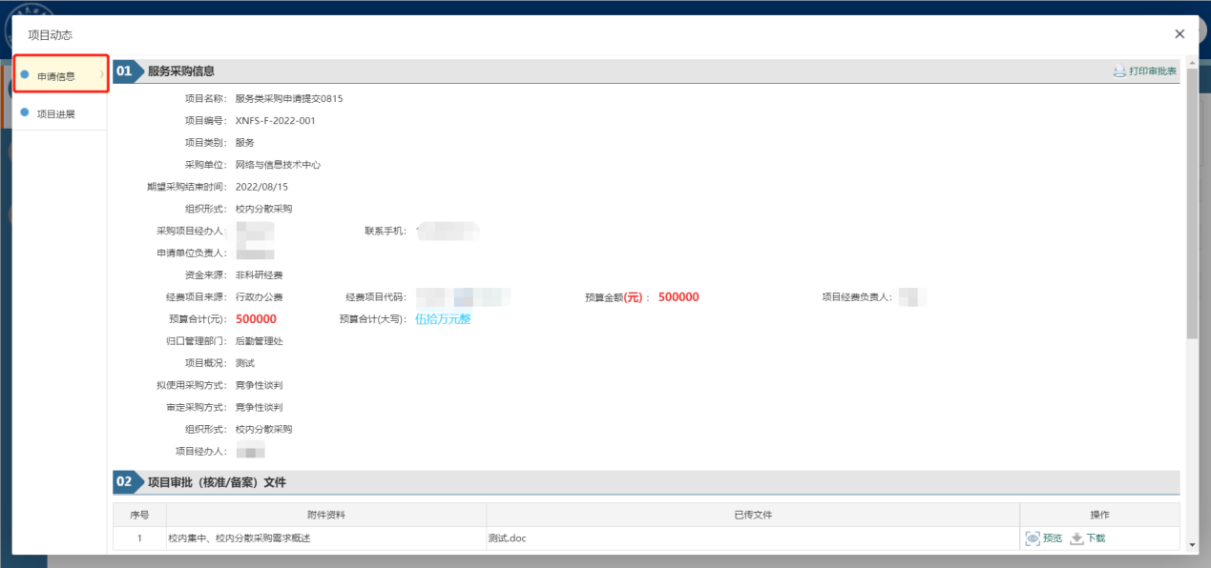

采购项目查询
- 功能描述：
经办人可以通过输入关键字查询项目信息。搜索框可以填写项目名称，采购单位等关键字信息；展示的内容除了有项目名称及经办人外，还有采购方式、代理机构等信息，并可以看到申请人的项目进度，以及项目信息的导出。
- 操作说明：
通过菜单“查询-采购项目查询”进入主界面，默认显示的所有的采购项目。可以根据不同的搜索条件展示不同的项目，如下图所示。
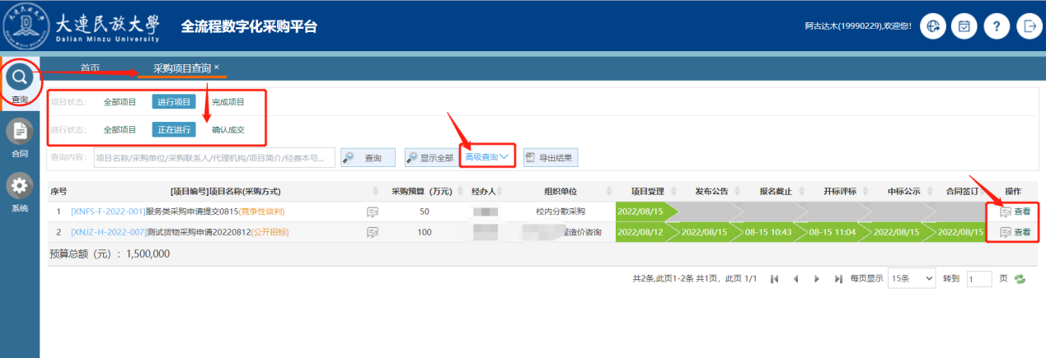

采购意向查询
- 功能描述：
采购意向查询功能中可以检索出系统中所有教职工提交的意向信息，招标办人员可以看到全校职工的意向信息、意向填报人只能看到自己提交的所有意向。并可以根据不同条件进行检索。如下图所示。
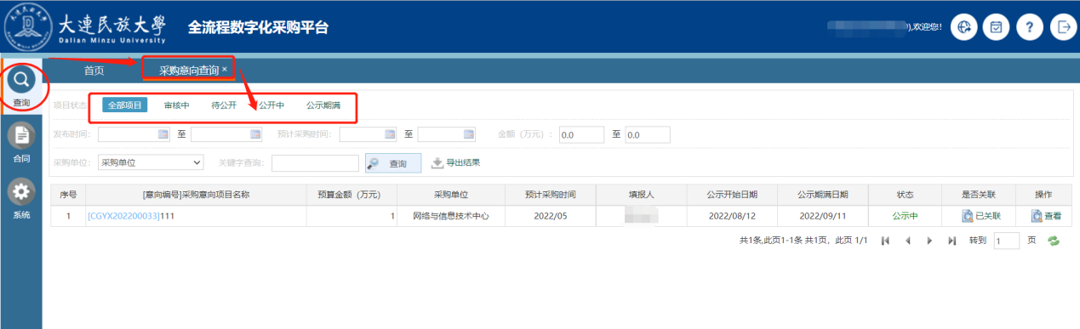
也可以点击意向信息后的查看按钮，查看意向的详细信息，如下图所示。
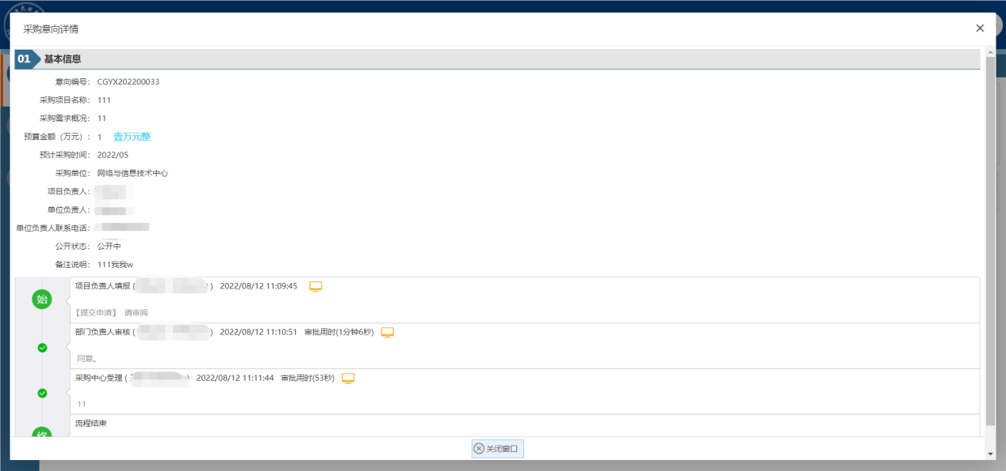

重要提示：
1、政府集中采购项目和3万元及以上的校内采购（含校内分散和校内集中）项目均需要通过采购管理系统填写采购申请。
2、填写采购申请时，采购申请的组织形式分别为政府集中采购、校内分散采购和校内集中采购，点击相关采购组织形式前面的选择按钮会出现相关说明或查看“整体说明”，请一定认真阅读相关说明再进行选择。
3、预算单位为“万元”，货物服务预算≥100 万、工程项目≥120万元的项目，需在发布招标公告前至少30天填报采购意向并进行采购意向公示，否则无法进入公告发布程序。
4、200万及以上的货物类公开招标项目需要进行参数论证，即论证技术参数是否有唯一性或指向性。此类项目申请部门负责人审批环节需要选择是否已经进行参数论证。
5、从即日起，OA系统采购申请相关功能将暂停。

系统试运行期间出现问题请咨询下列人员：

系统供应商：江翰13456860620，微信jianghan1163315410。

采购中心工作人员：
政府集中采购：弓老师，87408490；
校内分散采购：佟老师，87562793；
校内集中采购：程老师，87565775。

